RHEINISCHER TURNERBUND E.V.  Landesturnverband im Deutschen Turner-Bund e.V.  Verband für Breiten-, Freizeit- u. Gesundheits-, Wettkampf- und Olympischer Sport | 
Wolfgang von Neuß – Friedenstr. 70 – 47053 Duisburg  An  die angeschlossenen Vereine  Mitkenntnis:  RTB-Vizepräsident Wettkampfsport  RTB-Verwaltung Referent Wettkampfsport Udo Schade |  | TECHNISCHES  KOMITEE FAUSTBALL  Leistungs- und Nachwuchsförderung  Wolfgang von Neuß  Friedenstr. 70  47053 Duisburg  Tel.: 0203 / 23805  Mobil: 0152 / 02048344  E-Mail:  von-neuss@t-online.de

Einladung zur Deutschen Meisterschaft der Landesturnverbände 2018 – Jugend Deutschlandpokal – am 22./23. September 2018 in Baden-Baden.

Lieber Spieler, Liebe Spielerin,

aufgrund Deiner sportlichen Leistungen im Meisterschaftsspielbetrieb 2018 und unter Berücksichtigung Deiner gezeigten Leistungen bei den Kaderlehrgängen bist Du für
die Auswahlmannschaft des Rheinischen Turnerbundes zu dieser Deutschen Meister-
schaft nominiert worden. Nachstehend dazu einige wichtige Informationen:

Abfahrt: Freitag, 21.09.2018 10:00 Uhr (Treffpunkt: 09:45 Uhr) Bahnhof Duisburg-Wedau, Bissingheimer Str.

Freitag, 21.09.2018 10:30 Uhr (Treffpunkt: 10:15 Uhr)
Raststätte Ohligser-Heide A3 (Fahrtrichtung Köln)

Freitag, 21.09.2018 11:00 Uhr (Treffpunkt: 10:45 Uhr)
LTS Bergisch-Gladbach, Paffrather Str. 133,

Freitag, 21.09.2018 11:30 Uhr (Treffpunkt: 11:15 Uhr)
Raststätte Siegburg-West (Fahrtrichtung Frankfurt)

Rückfahrt: Sonntag, 23.09.2018,
nach der Siegerehrung zu den Treffpunkten
Raststätte Siegburg-Ost (Fahrtrichtung Köln); LTS Bergisch- Gladbach, Paffrather Str. 133; Raststätte Ohligser Heide A3, (Fahrtrichtung Oberhausen); Bahnhof Duisburg-Wedau, Bissingheimer Str.

Unterkunft: Jugendherberge Baden-Baden, Hardbergstr. 34,
76532 Baden-Baden
Herbergsleitung: Herr Essig,
Tel: 07221 / 52223

Neben dem üblichen Bedarf für den Aufenthalt und die Über-
nachtung sind Hausschuhe mitzubringen

In den Räumen der Jugendherberge besteht striktes Alkohol- und Rauchverbot!!!

Verpflegung / Kosten: Der RTB übernimmt die Kosten für die Übernachtungen inkl. Frühstück und Verpflegung.
Am Freitag übernimmt der RTB ebenfalls die Kosten der gemeinschaftlichen Verpflegung!
Darüber hinaus müssen die Kosten außerhalb dieser Verpfle-
gungsangebote von jeder / jedem Teilnehmer-/in selbst getragen
werden.

Sportkleidung: Wird vom RTB bzw. TK-Faustball gestellt!

Mitzubringen sind: weiße Sportsocken;
Stollen- und Laufschuhe;
Sportkleidung zum Einspielen;
der Witterung angepasste Kleidung;
Hausschuhe;
blaue Jeans;
persönliche Dinge für die Fahrt und den Aufenthalt sowie für die
Übernachtungen.
Krankenversicherungskarte; Impfbuch bzw. Ausweis sowie Allergie- oder Medikamentenunverträglichkeitsbescheini-gung

Wichtig! Wichtig! Wichtig!

Rückmeldungen wo Ihr zusteigen werdet sind bis spätestens

Montag, 17. September 2018

an Wolfgang von Neuß, Tel.: 0203 / 23805 (pr.); Mobil: 0152 / 02048344 oder per

Email: von-neuss@t-online.de durchzugeben!!!

Zudem ist der gültige Spielerpass mitzubringen! Dieser wird durch die Kadertrainer-/inen sowie den Delegationsleiter beim Zustieg an den jeweiligen Treffpunkten einge-sammelt.

Sollten noch Fragen offen sein, wende Dich direkt an Deine Trainer-/innen oder an mich
unter den o.g Verbindungen.

Wir freuen uns auf hoffentlich erfolgreiche Tage in Baden-Baden und erwarten deshalb von jeder/ jedem Teilnehmer-/in eine optimale Vorbereitung auf diese Deutsche Meisterschaft, sowie während des Aufenthaltes bei der DM ein einwandfreies und sportliches Verhalten im Team.

Mit sportlichem Gruß

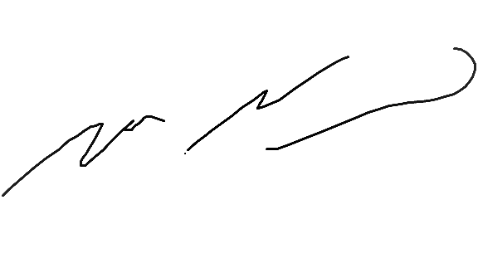
Delegationsleiter

Corinna Rosenberg Vivien Schetter Udo Mehle Susanne Weber
Lena von Naguschewski Sabrina Schmalbach Lutz Schaper Martina Schäfer
Kadertrainerin Kadertrainerin Kadertrainer Kadertrainerin
Weibl. Jugend U18 Weibl. Jugend U14 Männl. Jugend U18 Männl. Jugend U14

